Trương Thị Hoàng Đoan Trang

0950080148

Lớp học hè: Lập trình cơ bản

**LAB 2**

# **I. CƠ BẢN**

## Câu 1:

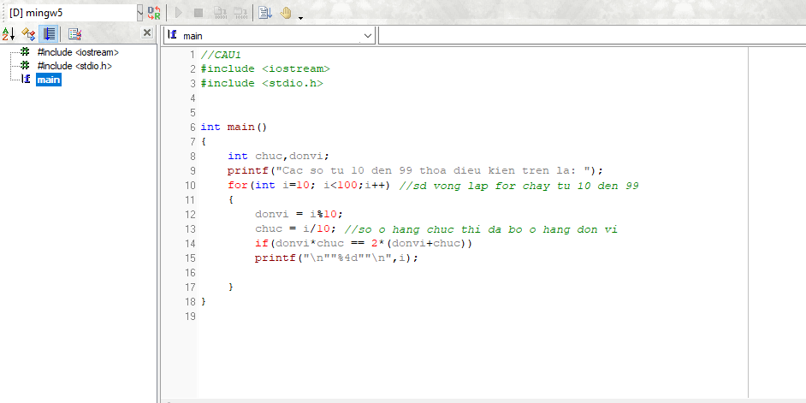

//CAU1

#include <iostream>

#include <stdio.h>

int main()

{

int chuc,donvi;

printf("Cac so tu 10 den 99 thoa dieu kien tren la: ");

for(int i=10; i<100;i++) //sd vong lap for chay tu 10 den 99

{

donvi = i%10;

chuc = i/10; //so o hang chuc thi da bo o hang don vi

if(donvi*chuc == 2*(donvi+chuc))

printf("\n""%4d""\n",i);

}

}

Kết quả:

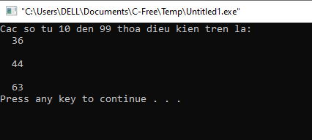

## Câu 2:

//CAU2

#include <iostream>

using namespace std;

int main() {

//Nhap so tu ban phim nen khai bao bien do la x

int i = 2, j, x, kt;

cout << "Nhap vao so: ";

cin >> x;

cout << "Tat ca cac so nguyen to tu 1 den " << x << " la: ";

//Sd vong lap while va cho no chay tu 2 den x

while (i <= x) {

kt = 1;

if (i != 0 && i != 1) {

j = 2;

while(j <= i/2) {

if(i%j == 0) {

kt = 0;

break;

}

j++;

}

} else {

kt = 0;

}

if(kt == 1) {

cout <<"\n"<< i << " "<<"\n";

}

i++;

}

return 0;

}

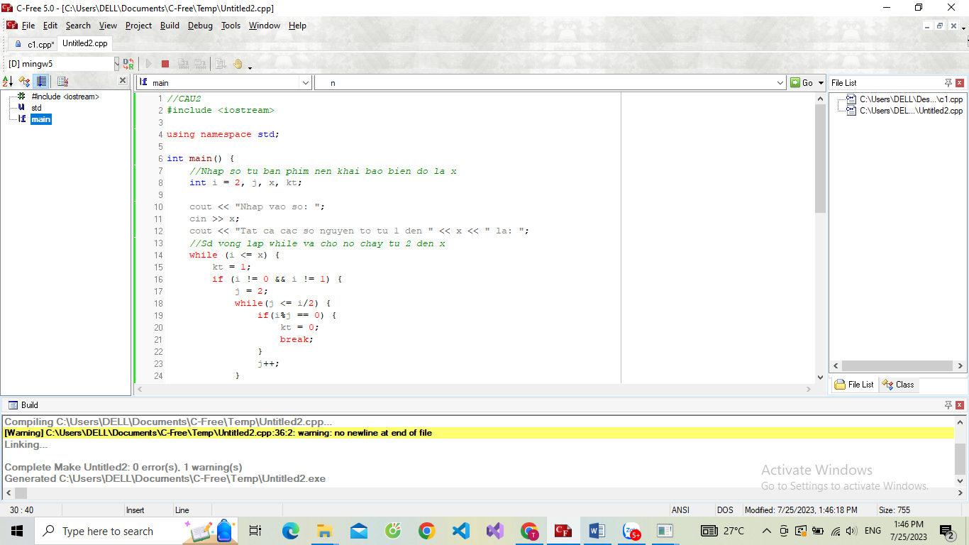

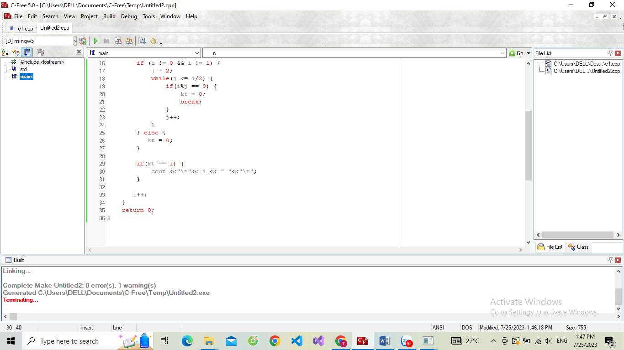

Nhập vào số: 5

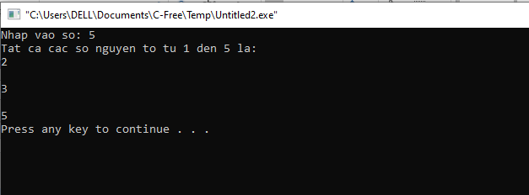

Nhập vào số: 10

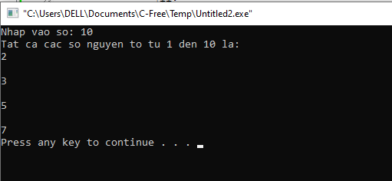

## Câu 3:

//CAU3

#include <iostream>

int main()

{

for(int i = 32; i < 128; ++i){

// if(i == 7) continue;

printf("%5d%5c\n", i, i);

}

}

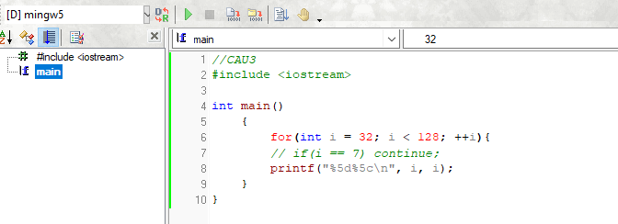

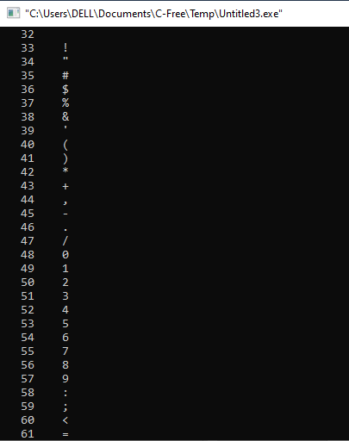

## Câu 4:

#include <iostream>

using namespace std;

int Tim_SoDaoNguoc(int N)

{

int sodaoNguoc = 0;

while (N > 0)

{

int t = N % 10;

sodaoNguoc = sodaoNguoc * 10 + t;

N = N / 10;

}

return sodaoNguoc;

}

int main()

{

int N;

cout << "N = ";

cin >> N;

int sodaonguoc = Tim_SoDaoNguoc(N);

cout << "So dao nguoc " << sodaonguoc << endl;

system("Dung lai! ");

}

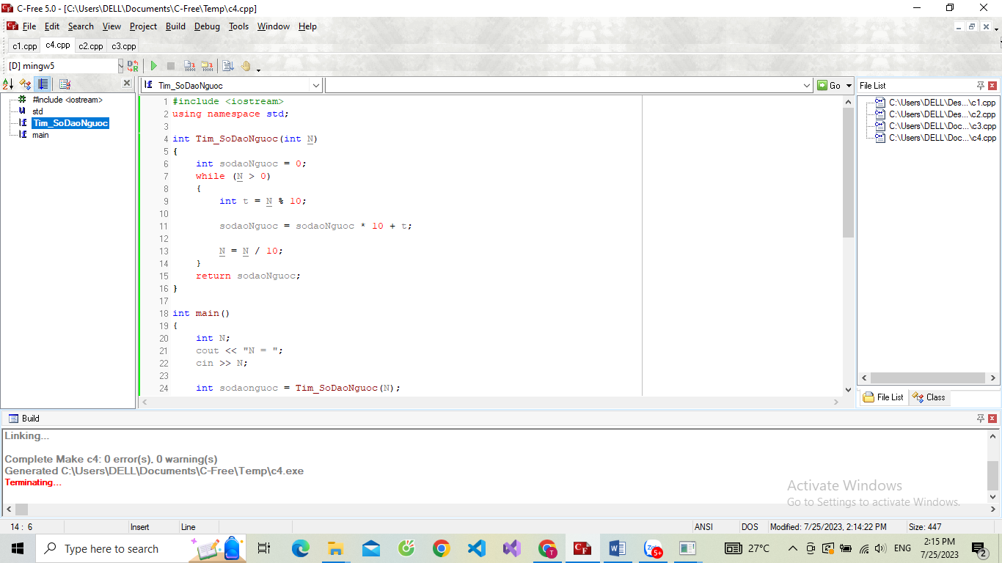

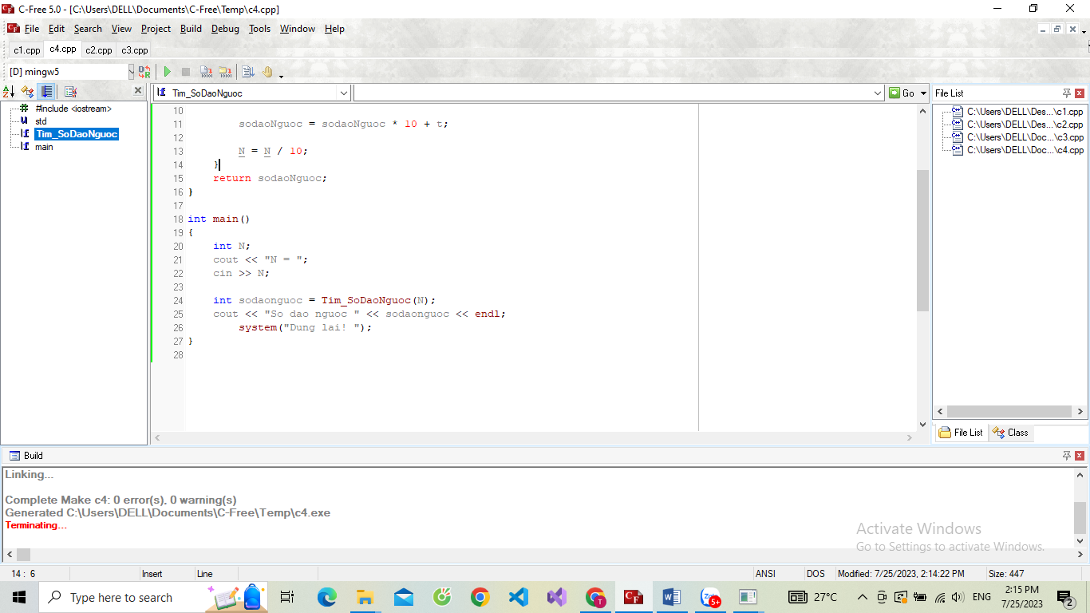

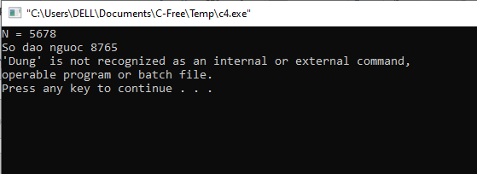

## Câu 5:

//CAU5

#include <iostream>

using namespace std;

int main()

{

int n, dem;

cout<<"Nhap vao so nguyen duong: ";

cin>>n;

//Dem so luong chu so nen se goi ham la dem

dem = 0;

//Sd vong lap while

while(n>=10)

{

n = n/10; //Loai bo chu so cuoi cung bang cach chia cho 10

dem++;

}

//So luong cua chu so nguyen se tang bien len 1 nên:

cout<<"So luong cua chu so nguyen la: "<<dem+1<<endl;

}

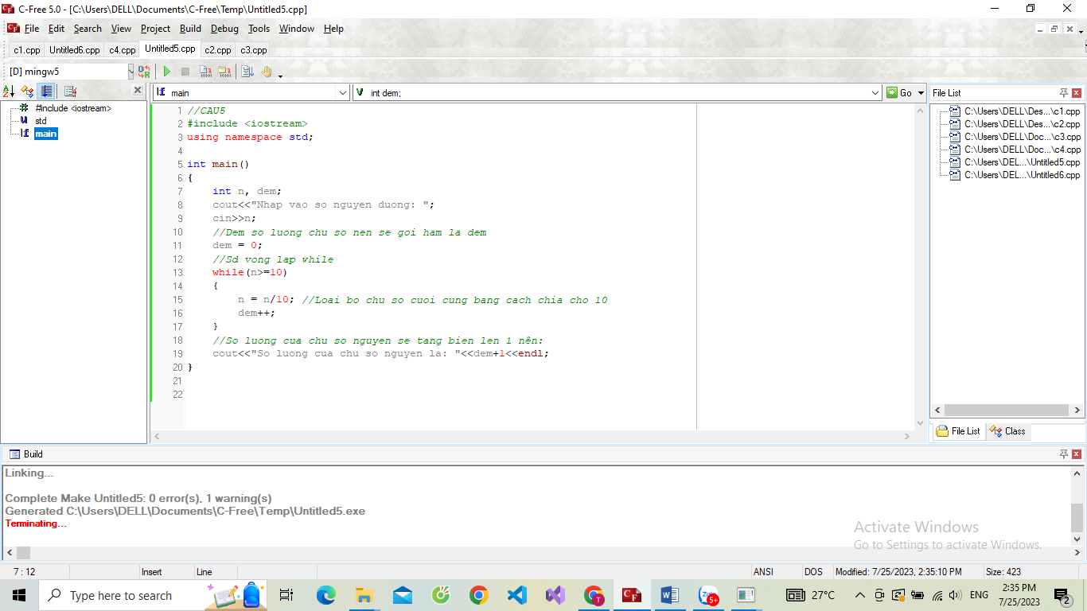

Kết quả:

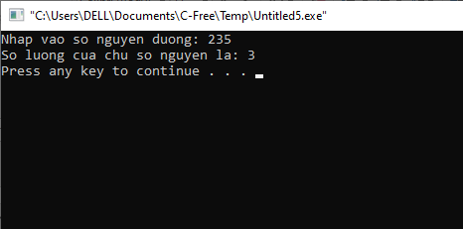

## Câu 6:

## Câu 7:

#include<iostream>

using namespace std;

int main()

{

int ngaythue;

printf("\n Nhap vao so ngay thue :");

scanf("%d",&ngaythue);

if(ngaythue<=12)

{

printf(" \n So tien phai tra cho phong loai A la : %d",450000*ngaythue);

printf(" \n So tien phai tra cho phong loai B la : %d",350000*ngaythue);

printf(" \n So tien phai tra cho phong loai C la : %d",250000*ngaythue);

}

else

{

printf(" \n So tien phai tra cho phong loai A la : %.3f",450000*12+0.9*450000*(ngaythue-12));

printf(" \n So tien phai tra cho phong loai B la : %.3f",350000*12+0.92*350000*(ngaythue-12));

printf(" \n So tien phai tra cho phong loai C la : %.3f",250000*12+0.92*250000*(ngaythue-12));

}

}

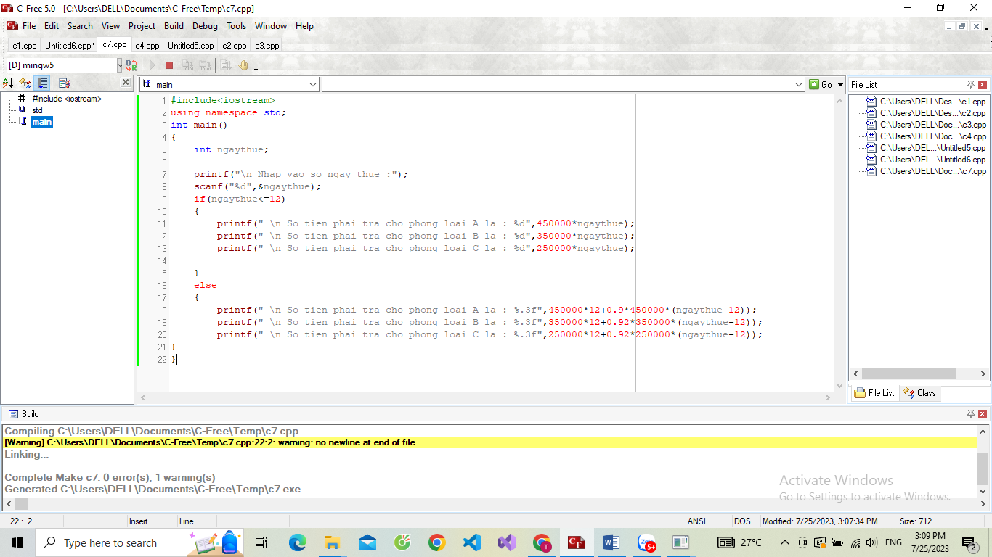

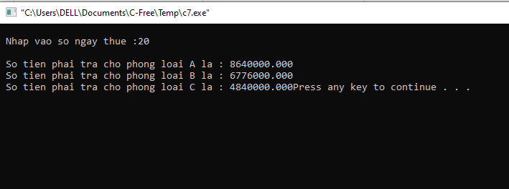

_Cách 2:

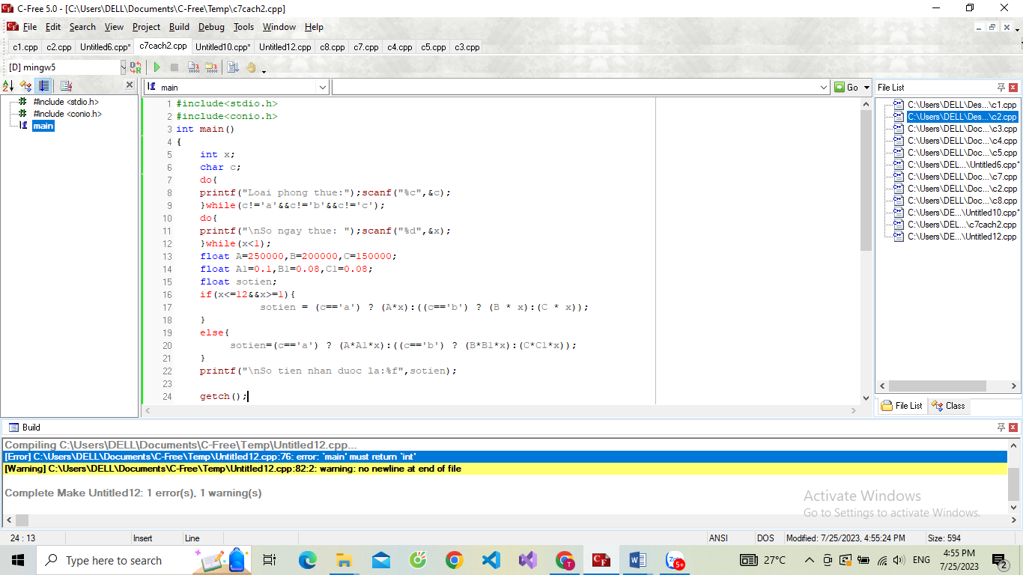

#include<stdio.h>

#include<conio.h>

int main()

{

int x;

char c;

do{

printf("Loai phong thue:");scanf("%c",&c);

}while(c!='a'&&c!='b'&&c!='c');

do{

printf("\nSo ngay thue: ");scanf("%d",&x);

}while(x<1);

float A=250000,B=200000,C=150000;

float A1=0.1,B1=0.08,C1=0.08;

float sotien;

if(x<=12&&x>=1){

sotien = (c=='a') ? (A*x):((c=='b') ? (B * x):(C * x));

}

else{

sotien=(c=='a') ? (A*A1*x):((c=='b') ? (B*B1*x):(C*C1*x));

}

printf("\nSo tien nhan duoc la:%f",sotien);

getch();

}

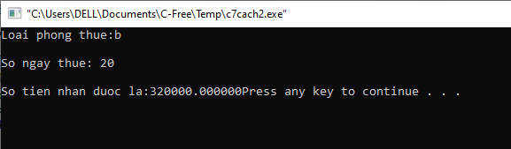

## Câu 8:

//CAU8

#include<iostream>

using namespace std;

int main()

{

// Khai bao bien

int day, month, year, tg, day1, month1, year1;

// Nhap du lieu

cout<<"Nhap vao ngay: "; cin>>day; day1=day;

cout<<"Nhap vao thang: "; cin>>month; month1=month;

cout<<"Nhap vao nam: "; cin>>year; year1=year;

// Xac dinh so ngay trong thang

switch(month)

{

case 4:

case 6:

case 9:

case 11:

tg = 30;

break;

case 2:

tg = 28 + ((year%4==0 && year%100) || (year%400==0));

break;

default:

tg = 31;

}

// Hien thi ngay mai

day = (day%tg)+1;

if(day==1)

{

month = (month%12)+1;

}

cout<<"Ngay mai: "<<day<<"/"<<month<<"/"<<year+(month==1 && day==1);

// Hien thi ngay hom qua

if(day1==1)

{

switch(month1-1)

{

case 4:

case 6:

case 9:

case 11:

day1=30;

break;

case 2:

day1=28+((year1%4==0 && year1%100) || (year1%400==0));

break;

default:

day1=31;

}

if(month1==1)

{

month1=12;

year1--;

}

else

{

month1--;

}

}

else

{

day1--;

}

cout<<"\nHom qua: "<<day1<<"/"<<month1<<"/"<<year1;

cout<<endl;

return 0;

}

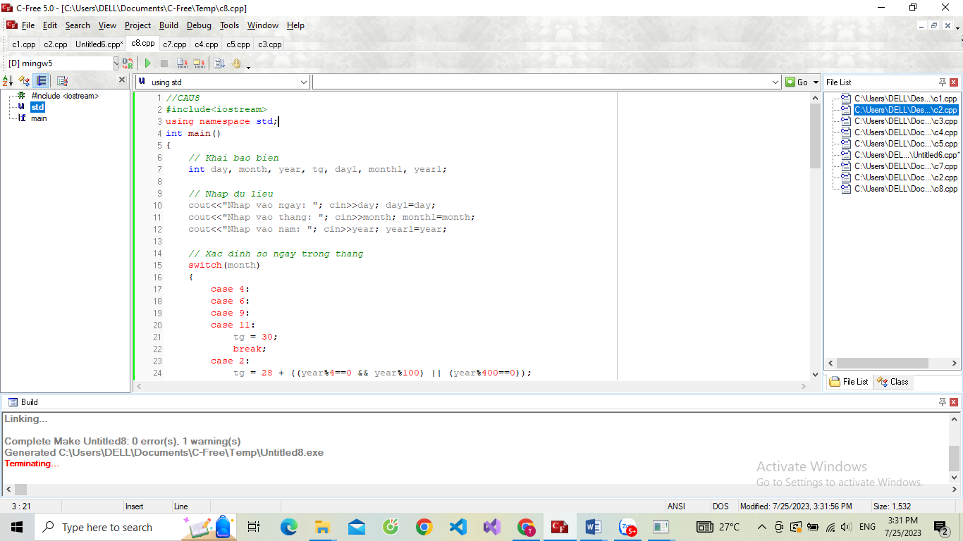

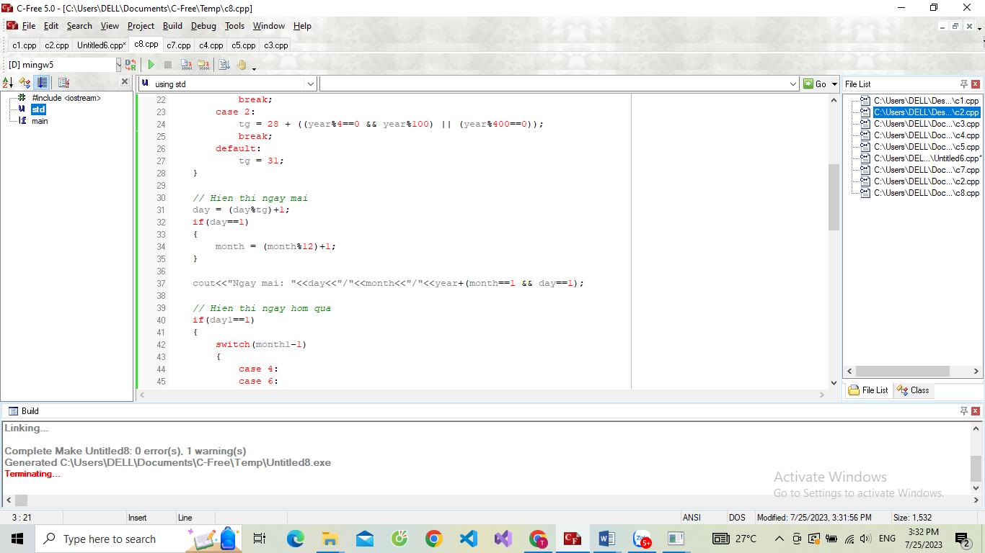

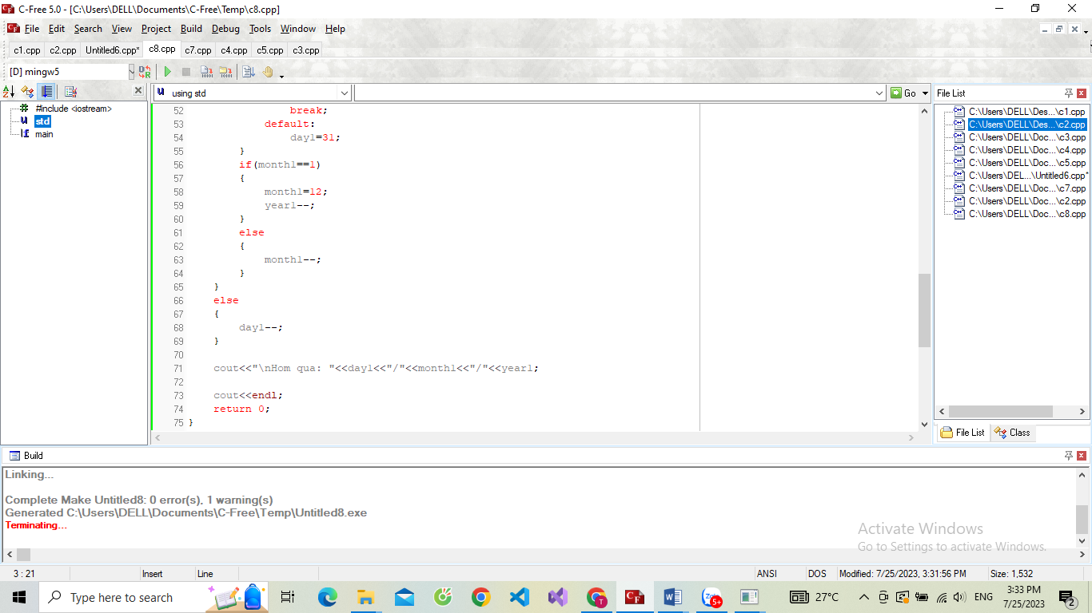

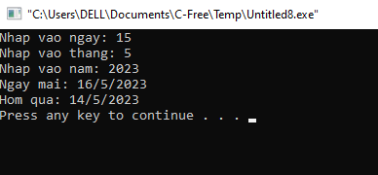

## Câu 9:

## Câu 10:

# **II. ỨNG DỤNG**